BAB IV
HASIL DAN PEMBAHASAN
  - Hasil Penelitian
    - Proses pengembangan media pembelajaran video animasi berbantuan canva pada pembelajaran IPAS siswa kelas IV sekolah dasar.
Penelitian dilaksanakan di Sekolah Dasar Negeri 104266 Pematang Sijonam untuk melihat bagaimana proses, kevalidan serta keefektifan pengembangan media pembelajaran video animasi berbantuan canva pada pembelajaran IPAS Kelas IV SD Negeri 104266 Pematang Sijonam dengan metode penelitian pengembangan ini memakai perangkat 4D (Four D Model) dari S. Thiagarajan yaitu Define, Design, Develop, Disseminate dan berikut ini adalah hasil setiap tahapan dari penelitian dan pengembangan antara lain:
- Tahap Pendefinisian (Define)
Fase pendefenisian (define) atau tahap analisis kebutuha terbagi atas empat yaitu, analisis front-end, konsep, tugas, dan perumusan tujuan pembelajaran.
- Analisis front-end
Analisis ini terkait kepada keadaan dilapangan dan untuk melihat apakah media pembelajaran perlu dikembangkan atau tidak. Analisis pada penelitian ini didasarkan pada observasi lapangan ketika wawancara dengan guru dan siswa. Analisis ini berupa tahapan pengamatan kegiatan pembelajaran, wawancara dengan guru kelas IV dan perangkat tambahan.
Berdasarkan hasil wawancara informasi yang didapatkan adalah kegiatan belajar mengajar yang dilakukan oleh guru menggunakan media pembelajaran seperti buku paket dan papan tulis, materi serta soal belum menarik pada materi IPAS dan juga guru belum menggunakan media pembelajaran animasi pada materi IPAS seperti video animasi berbantuan canva. Selain itu, peneliti juga memberikan angket analisis kebutuhan guna untuk mengetahui apakah media pembelajaran memang perlu dikembangkan atau tidak. Berikut penjabaran dari angket analisis kebutuhan tersebut.
- Analisis Kebutuhan Siswa
Pengumpulan informasi tentang kebutuhan siswa dilakukan dengan memberikan angket saat awal observasi. Kegiatan ini dilakukan sebelum dilakukannya pengembangan media pembelajaran. Dari hasil penyebaran angket kepada siswa diperoleh data bahwa siswa masih kurang fokus dan kurang tertarik terhadap materi IPAS hal itu dikarenakan kurangnya media pembelajaran dan cara menyampaikan materi. Sehingga, siswa kurang termotivasi dan tidak bersemangat dalam proses belajar mengajar. Selain itu, berdasarkan respon siswa diketahui bahwa guru jarang menggunakan media pembalajaran yang lain, media pembelajaran hanya yang tersedia saja tanpa adanya sumber tambahan. Sehingga, sangat diperlukan pengembangan media pembelajaran video animasi berbantuan canva pada materi IPAS yang akan memotivasi siswa dalam belajar.
- Aspek masalah
Aspek yang menjadi indikator pada tahap analisis masalah ini, yaitu motivasi belajar, keterbatasan waktu, serta ketersediaan materi. Berikut penjelasan mengenai aspek masalah berdasarkan kuisioner yang diisi oleh 20 siswa.
- Materi daerahku dan kekayaan alamnya yang digunakan guru membuat saya kurang termotivasi.
Dari 20 siswa, diperoleh poin sebesar 72 poin yang terhitung cukup tinggi dengan 14 siswa menjawab sangat setuju (nilai 4), 4 siswa menjawab setuju (nilai 3) dan 2 siswa menjawab netral (nilai 2). Artinya, masih banyak siswa yang belum termotivasi saat belajar materi IPAS. Jika diubah menjadi persentase, terdapat respon sebesar 90% poin kesulitan siswa.
- Materi daerahku dan kekayaan alamnya yang digunakan guru terlalu sulit untuk dipahami
Berdasarkan respon siswa, diperoleh data sebesar 75 poin. Jika diubah menjadi persentase diperoleh nilai sebesar 93% dengan 15 siswa menjawab sangat setuju (nilai 4) dan 5 siswa menjawab setuju (nilai 3). Artinya, masih banyak siswa yang merasa belum paham untuk belajar IPAS ini.
- Dalam menjelaskan materi daerahku dan kekayaan alamnya, waktu yang digunakan guru belum cukup.
Diperoleh dari respon siswa sebesar 69 poin apabila diubah menjadi persentase menjadi 86% dengan 13 siswa menjawab sangat setuju (nilai 4), 3 siswa menjawab setuju (nilai 3) dan 4 siswa menjawab netral (nilai 2). Artinya, masih banyak pula siswa yang merasa bahwa waktu guru masih kurang.
- Materi yang disampaikan oleh guru hanya memakai media yang ada.
Pernyataan selanjutnya meminta respon siswa memberi nilai apakah guru memberikan materi pembelajaran dari media pembelajaran yang tersedia. Diperoleh poin sebesar 71 poin atau setara 89% dari penilaian siswa dengan keterangan 14 siswa menjawab sangat setuju (nilai 4), 3 siswa menjawab setuju (nilai 3) dan 3 siswa menjawab netral (nilai 2). Dari respon ini, dapat disimpulkan bahwa banyak juga siswa yang masih menganggap bahwa guru membawakan materi pembelajaran dari media pembelajaran yang tersedia saja.
- Materi daerahku dan kekayaan alamnya disampaikan guru dengan media tambahan.
Diperoleh nilai sebesar 35 poin dari penilaian siswa atau setara dengan 43,75% dengan keterangan 15 siswa menjawab netral (nilai 2), 5 siswa menjawab tidak setuju (nilai 1). Artinya, banyak siswa yang mengatakan bahwa guru belum memberikan materi tambahahan diluar media pembelajaran yang digunakan.
- Aspek Kebutuhan
Sejalan analisis pada aspek masalah, pada aspek kebutuhan akan diketahui tingkat kebutuhan siswa terhadap media pembelajaran IPAS dan penggunaan media dengan responden 20 siswa dan indikator yang telah disediakan.
- Anda antusias dalam mengikuti pembelajaran IPAS dengan media yang digunakan guru.
Pernyataan keenam meminta respon siswa dan diperoleh hasil sebesar 36 poin atau setara 45% dari respon siswa dengan 16 siswa menjawab netral (nilai 2), dan 4 siswa menjawab tidak setuju (nilai 1). Dari data tersebut dapat dikatakan lebih banyak siswa yang merasa tidak antusias ketika mengikuti pembelajaran.
- Media pembelajaran yang digunakan guru sudah cukup untuk memenuhi kebutuhan belajar Anda.
Diperoleh nilai sebesar 35 poin atau setara 43,75% dari respon siswa dengan 15 siswa menjawab netral (nilai 2), 5 siswa menjawab tidak setuju. Dari data yang diperoleh diketahui bahwa cukup banyak siswa yang merasa media yang dibawakan guru belum cukup memenuhi kebutuhan belajar siswa.
- Guru menggunakan media tambahan dalam menyampaikan materi pembelajaran IPAS.
Dari pertanyaan ini diperoleh nilai sebesar 34 poin atau setara 42,5% dengan rincian 14 siswa menjawab netral (nilai 2), 6 siswa menjawab tidak setuju (nilai 1). Dapat disimpulkan guru belum menggunakan media tambahan dalam pembelajaran IPAS .
- Anda tertarik untuk mengikuti pembelajaran IPAS bila menggunakan media tambahan.
Pada pernyataan ini mendapatkan perolehan nilai sebesar 77 poin atau setara 96% dari respon siswa dengan keterangan 17 siswa menjawab sangat setuju (nilai 4), 3 siswa menjawab setuju (nilai 3) sehingga dapat disimpulkan bahwa banyak siswa yang sangat setuju apabila pembelajaran menggunakan media tambahan.
- Media pembelajaran yang dikembangkan berupa video animasi berbantuan canva.
Pernyataan terakhir memperoleh nilai sebesar 78 atau 97,5% untuk respon siswa pada pernyataan ini dengan keterangan 18 siswa menjawab sangat setuju (nilai 4), 2 siswa menjawab setuju (nilai 3). Sehingga, media pembelajaran video animasi pembelajaran IPAS memang perlu dikembangkan.
- Analisis Kebutuhan Guru
Selain kebutuhan siswa, peneliti juga menganalisis kebutuhan guru dalam proses pembelajaran khususnya pada materi IPAS. Pengumpulan informasi dengan memberikan angket kepada guru. Dari hasil analisis diketahui guru cukup tertarik dalam pengembangan media pembelajaran video animasi berbantuan canva pada materi IPAS dan guru juga jarang mengembangkan media pembelajaran video animasi berbantuan canva materi IPAS dalam mengajar dan hanya menggunakan media pembelajaran yang tersedia saja.
- Analisis Konsep
Wawancara yang dilakukan pada analisis ini untuk menentukan konsep pokok yang akan disampaikan dan menyusun dalam bentuk terperinci dengan konsep yang responsif. Analisis ini bertujuan menentukan bagian penting yang akan dipelajari yang tersusun secara terperinci. Hal ini didukung dari hasil wawancara pada ibu Sartika Rahandini, S.Pd. sebagai guru kelas IV SD, mengatakan belum ada guru yang mengembangkan media pembelajaran video animasi berbantuan canva sebagai pendukung dalam proses belajar.
- Analisis Tugas
Analisis ini membantu menetapkan bentuk dan format media yang akan dikembangkan dan hasilnya adalah sebagai berikut:
Tabel 4.1 Hasil Analisis Tugas
No | Bagian Analisis | Hasil Analisis
1 | Capaian Pembelajaran | Siswa dapat mendeskripsikan keanekaragaman hayati, budaya, kearifan lokal dan upaya pelestariannya
2 | Tujuan Pembelajaran | Siswa dapat memaparkan perbedaan keanekaragaman hayati dan budaya, mengkorelasikan pengaruh geografis terhadap keanekaragaman hayati dan budaya yang ada di Indonesia dan sekitarnya
3 | Materi | IPAS
- Perumusan Tujuan Pembelajaran
Perumusan tujuan pembelajaran didapat setelah mengintegrasikan hasil dari analisis konsep dan tugas, kemudian disusun sebagai dasar pembuatan media pembelajaran dan hasil dari tujuan pembelajarannya adlah Siswa dapat mengidentifikasi keanekaragaman budaya/kearifan lokal sebagai dampak kenampakan alam yang berbeda
- Tahap Perancangan (Design)
Tujuan dari tahap perancangan (design) untuk mendapatkan rancangan awal dari media pembelajaran. Media yang akan dikembangkan adalah pengembangan media pembelajaran video animasi berbantuan canva yang digunakan sebagai media pembelajaran dan memberikan kemudahan bagi siswa dalam pembelajaran. Apapun langkah pada tahap perancangan ini sebagai berikut.
- Penyusunan Angket
Tahap ini diawali dari penyusunan kisi-kisi angket yang diberikan pada ahli dan siswa. Hasil dari tahapan ini, terdapat angket penilaian yang diberikan pada ahli materi, media, dan praktisi untuk mengetahui kevalidan serta keefektifan media yang dikembangkan.
- Pemilihan Media
Media pembelajaran yang dipilih adalah media pembelajaran video animasi berbantuan canva. Media pembelajaran yang dipilih ditampilakan sebagai media pembelajaran video animasi berbentuk video animasi untuk memberikan kemudahan dan kemenarikan bagi siswa dalam proses belajar. Selanjutnya disesuaikan dengan analisis tugas, konsep, serta fasilitas yang ada disekolah.
- Pemilihan Format
Media pembelajaran ini berbentuk video animasi dengan background yang menarik terdapat animasi dan suara serta teks agar memudahkan serta menarik bagi siswa dan guru dalam proses belajar.
- Rancangan Awal
Tampilan awal, CP, TP, materi, latihan soal, kemudian ditambah animasi bergerak dengan tujuan agar video lebih menarik, selanjutnya video diberi suara narasi yang membacakan teks dari materi yang akan dimasukan kedalam video, dan berikut adalah tahapan pembuatan media pembelajarannya:
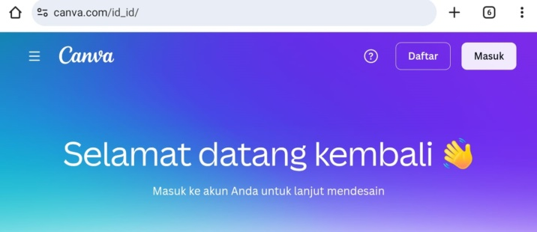
Gambar 4.1 Tampilan Awal Canva
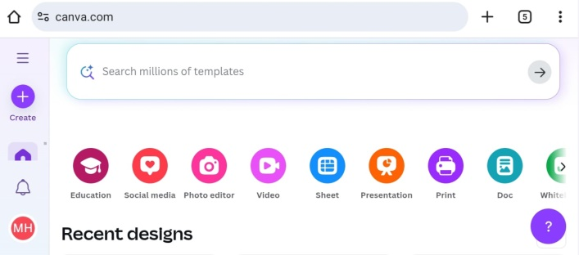
Gambar 4.2 Tampilan Menu Home Pada Canva
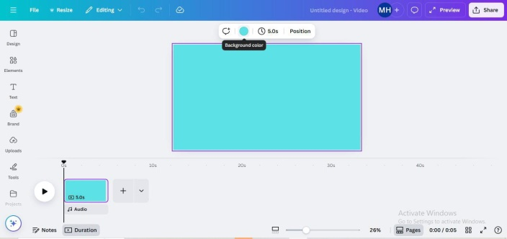
Gambar 4.3 Tampilan Pemilihan Latar Belakang Media
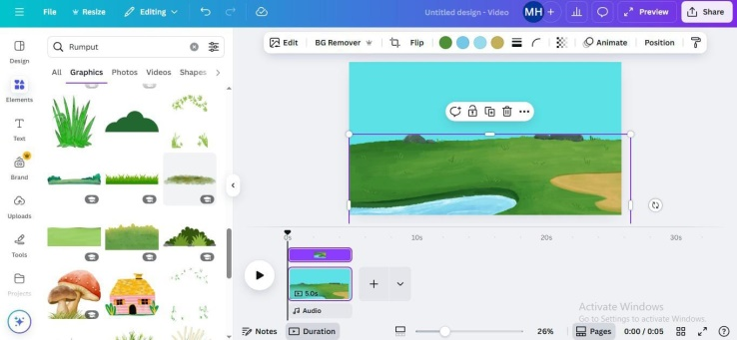
Gambar 4.4 Tampilan Pemilihan Animasi
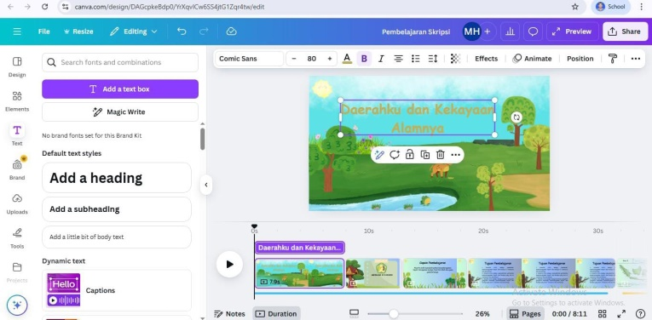
Gambar 4.5 Tampilan Penambahan Teks Pada Media
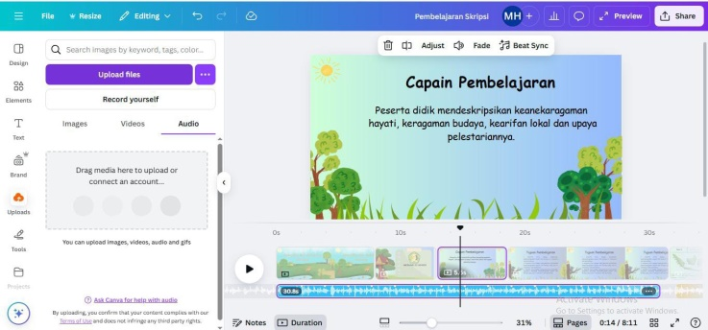
Gambar 4.6 Tampilan Penambahan Suara Pada Media
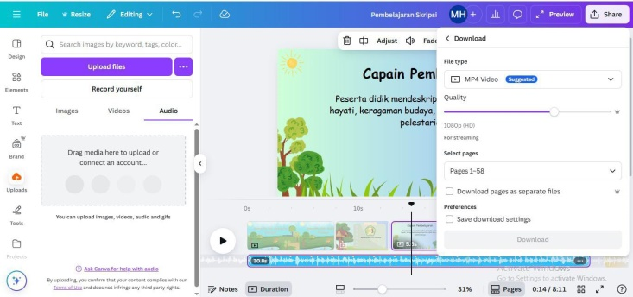
Gambar 4.7 Tampilan Pengunduhan Media
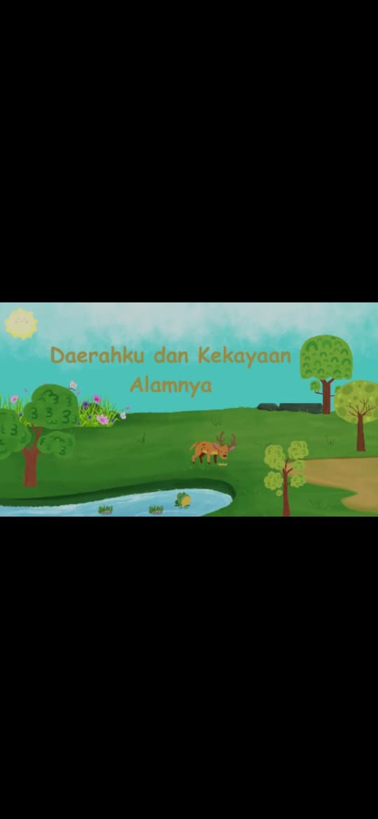
Gambar 4.8 Tampilan Awal Media Pembelajaran
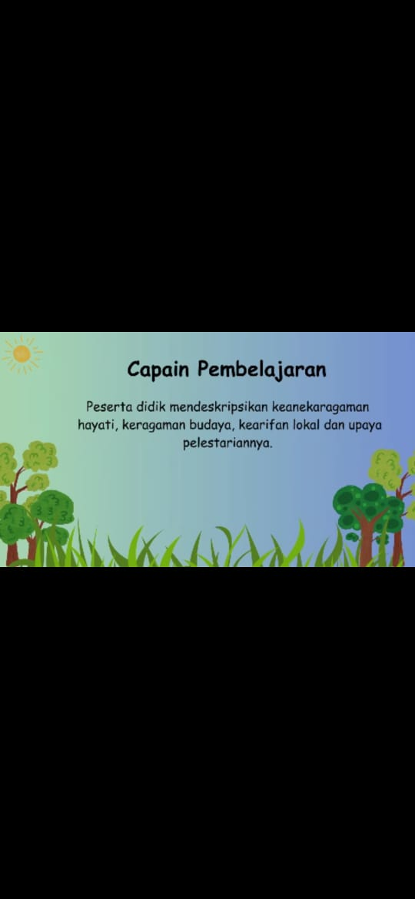
Gambar 4.9 Tampilan Capaian Pembelajaran
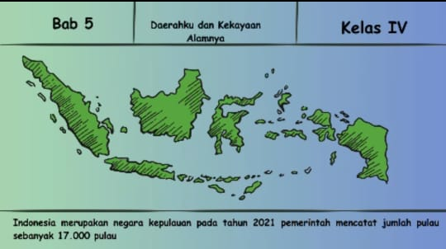
Gambar 4.10 Tampilan awal materi
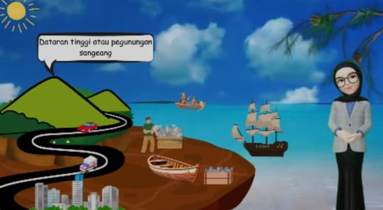
Gambar 4.11 Materi IPAS 1
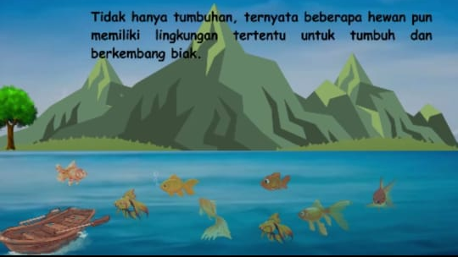
Gambar 4.12 Materi IPAS 2
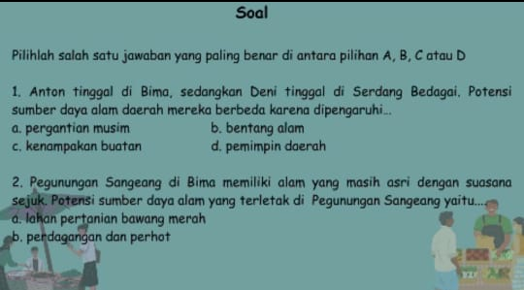
Gambar 4.13 Tampilan Soal
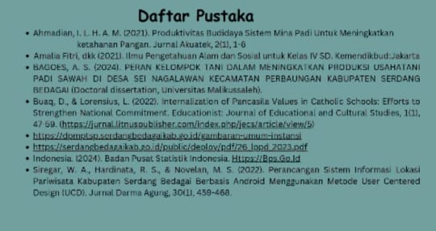
Gambar 4.14 Tampilan Daftar Pustaka

Tabel 4.2 Perbandingan Media Sebelum dan Yang Dikembangkan
Tampilan Media Sebelumnya | Tampilan Media Yang Dikembangkan
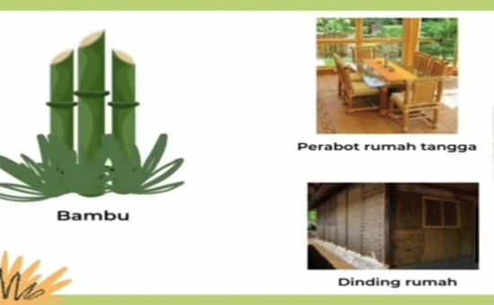 | 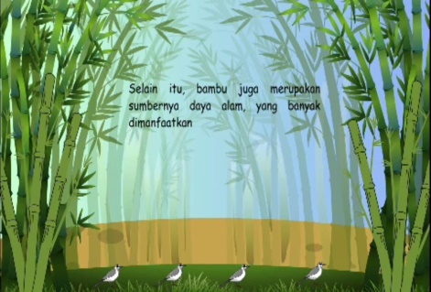
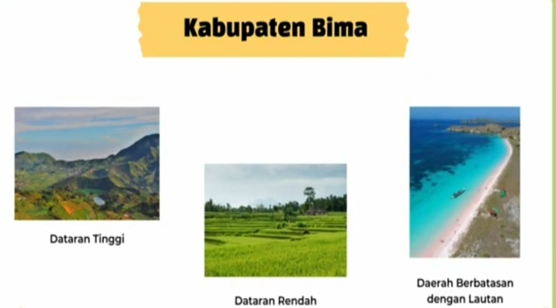 | 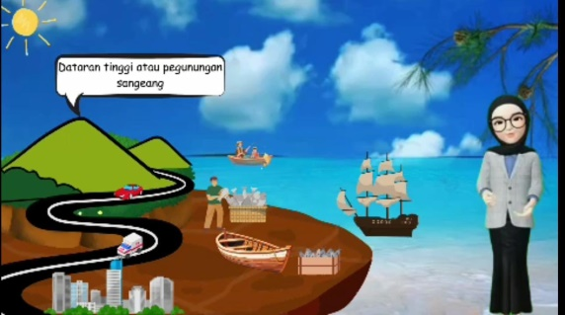
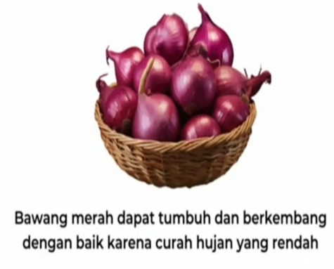 | 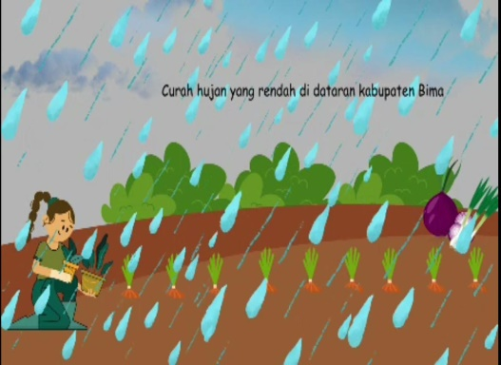
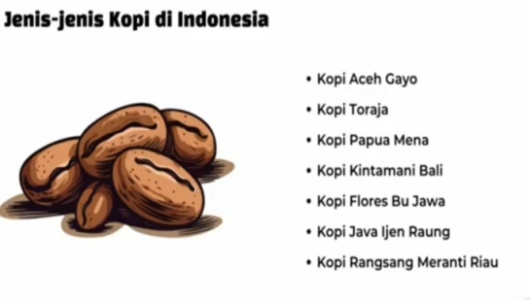 | 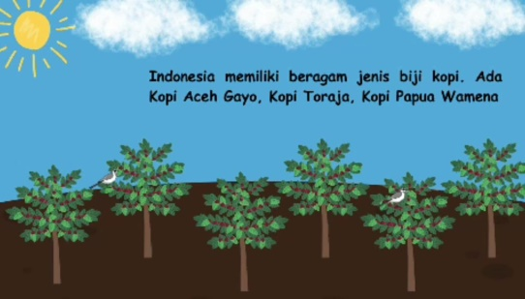
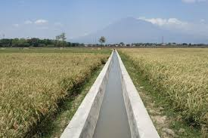 | 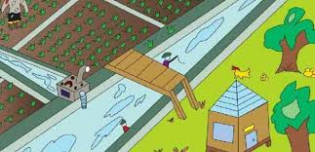
 | 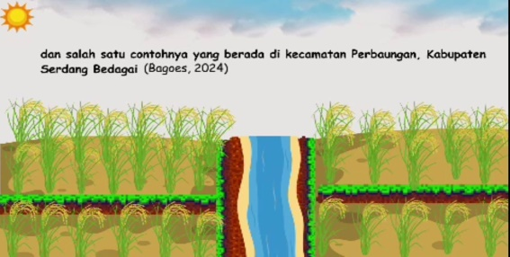
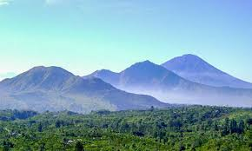 | 
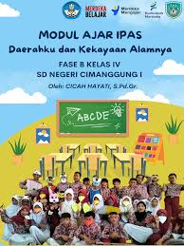

- Tahap Pengembangan (Develop)
Proses pada tahap pengembangan yang dilakukan peneliti sebagai berikut:
- Validasi
Media pembelajaran yang sudah didesain, selanjutnya dinilai oleh praktisi pembelajaran, ahli materi dan media. Penentuan ahli materi dan media merupakan orang yang berpengalaman dibidangnya dan berpendidikan minimal S2 dan untuk praktisi pembelajaran adalah guru kelas, berikut merupakan hasilnya:
- Praktisi Pembelajaran
Tahapan ini bermaksud memvalidasi kepraktisan penggunaan media pembelajaran video animasi berbantuan canva pada pembelajaran IPAS siswa kelas IV yang dilakukan oleh guru kelas IV yaitu ibu Sartika Rahandini, S.Pd. Hasil validasi praktisi terdiri dari 8 pernyataan dengan skala skor 1-4. Adapun hasil kepraktisan yaitu sebesar 93,75% dengan capaian “sangat praktis”. Sehingga, produk yang dikembangkan peneliti yaitu media pembelajaran video animasi berbantuan canva sangat praktis dan layak digunakan dalam proses pembelajaran. Adapun penjabaran dari hasil validasi adalah sebagai berikut:
Tabel 4.3 Hasil Validasi Praktisi Pembelajaran
No | Pernyataan | Penilaian
No | Pernyataan | 1 | 2 | 3 | 4
1 | Materi yang disajikan sesuai dengan CP dan TP
2 | Materi yang dijabarkan runtut dan sesuai dengan siswa
3 | Materi yang disajikan dapat dipahami dengan mudah oleh siswa
4 | Ilustrasi disajikan sesuai dengan muatan materi dalam media
5 | Permasalahan yang disajikan dapat dikaitkan dengan konteks tugas dan lingkungan siswa.
6 | Bahasa yang digunakan dalam media mudah dipahami oleh siswa.
7 | Materi di media sesuai dengan perkembangan ilmu pengetahuan dan teknologi.
8 | Materi dalam media dapat dipelajari dimana saja dan kapan saja.

- Validasi Ahli Materi
Tahap ini berupaya untuk memvalidasi kesesuaian isi, penyajian dan bahasa yang dilakukan oleh bapak Dr. Mhd Zulkifli Hasibuan, M.Si selaku ahli materi pada media pembelajaran video animasi yang. Hasil validasi ahli materi terbagi atas tiga aspek yaitu aspek materi, penyajian dan bahasa. Pada aspek materi mendapatkan hasil persentase 91,67% dengan kriteria “sangat valid”, pada aspek penyajian mendapatkan hasil persentase 93,75% dengan kriteria “sangat valid”, dan pada aspek bahasa mendapatkan hasil persentase 94% dengan kriteria “valid”. Dengan demikian didapatkan hasil rerata dari ketiga aspek tersebut adalah 93,14% dengan kriteria “sangat valid”. Berikut adalah hasil validasi ahli materi:
Tabel 4.4 Hasil Validasi Ahli Materi
Aspek Penilaian | Butir Penilaian | Skala Penilaian
Aspek Penilaian | Butir Penilaian | SKB |  | KB |  | B | SB
Aspek Penilaian | Butir Penilaian | 1 |  | 2 |  | 3 | 4
MATERI
A. Kesesuaian materi dengan TP | 1. Kelengkapan materi
A. Kesesuaian materi dengan TP | 2. Keleluasan materi
A. Kesesuaian materi dengan TP | 3. Kedalaman materi
B.Keakuratan materi | 4. Keakuratan konsep dan defenisi
B.Keakuratan materi | 5. Keakuratan data dan fakta
B.Keakuratan materi | 6. Keakuratan contoh dan kasus
B.Keakuratan materi | 7. Ketepatan pada kejelasan materi
B.Keakuratan materi | 8. Keakuratan istilah-istilah
C. Kemutakhiran materi | 9. Gambar dan ilustrasi dalam kehidupan sehari-hari
C. Kemutakhiran materi | 10. Menggunakan contoh dan kasus yang terdapat dalam kehidupan sehari-hari
D. Mendorong keingintahuan | 11. Mendorong rasa ingin tahu
D. Mendorong keingintahuan | 12. Menciptakan kemampuan bertanya
PENYAJIAN
A. Teknik penyajian | 1. Keruntutan konsep
B. Pendukung Penyajian | 2. Contoh-contoh soal dalam setiap kegiatan belajar
B. Pendukung Penyajian | 3. Soal latihan pada setiap akhir kegiatan belajar
B. Pendukung Penyajian | - Pengantar
B. Pendukung Penyajian | - Daftar Pustaka
C. Penyajian Pembelajaran | 6. Keterlibatan peserta didik
D. Koherensi dan keruntutan alur pikir | 7. Ketertautan antar kegiatan belajar/sub kegiatan belajar/aliea
D. Koherensi dan keruntutan alur pikir | 8. Keutuhan mana dalam kegiatan belajar/sub kegiatan belajar/alinea
BAHASA
A. Lugas | 1. Ketepatan struktur kalimat
A. Lugas | 2. Keefektifan kalimat
A. Lugas | 3. Kebakuan istilah
B. Komunikatif | 4. Pemahaman terhadap pesan atau informasi
C. Dialogis dan Video animasi | 5. Kemampuan memotivasi siswa
D. Kesesuaian dengan perkembangan siswa | 6. Kesesuaian dengan perkembangan intelektual  Siswa
D. Kesesuaian dengan perkembangan siswa | 7. Kesesuaian dengan tingkat  perkembangan emosional siswa
E. Kesesuaian  dengan kaidah bahasa | 8. Ketepatan tata bahasa
E. Kesesuaian  dengan kaidah bahasa | 9. Ketepatan ejaan

- Validasi Ahli Media
Tujuan dari validasi media ini adalah untuk menguji kevalidan pada bagian penggunaan media, kemudahan mengakses, relevan akan perkembangan dari pengembangan media pembelajaran video animasi berbantuan canva yang dikembangkan. Validator yang menjadi ahli media yaitu ibu Saprida Napitupulu, S.Pd., M.Pd.
Hasil penilaian ahli media pada tahap ini diketahui mendapatkan nilai kevalidan rerata 90% dengan kriteria “sangat baik”. Berdasarkan hasil kevalidan yang diberikan oleh ahli media tampak bahwa produk yang dihasilkan oleh peneliti yaitu pengembangan media pembelajaran video animasi berbantuan canva dinyatakan valid dan layak digunakan dalam pembelajaran IPAS di kelas IV sekolah dasar. Berikut adalah penjabaran setiap aspek yang dinilai oleh validasi media yaitu ibu Sutarini, S.Pd., M.Pd., sebagai berikut:
Tabel 4.5 Hasil Validasi Media Video animasi
No | Pernyataan | Penilaian
No | Pernyataan | 1 | 2 | 3 | 4
1 | Media pembelajaran video animasi relevan dengan materi pelajaran yang diajarkan dan tujuan pembelajaran
2 | Media pembelajaran video animasi relevan dengan materi pelajaran yang diajarkan dan lingkungan sekitar
3 | Media pembelajaran video animasi aman dan bebas dari virus ketika digunakan
4 | Media pembelajaran video animasi memiliki kemudahan untuk mengaksesnya
5 | Terdapat isi multimedia seperti gambar, video, dan suara di dalam media pembelajaran video animasi .
6 | Materi dalam media pembelajaran video animasi memiliki tingkat kesulitan yang selaras dengan perkembangan siswa.
7 | Materi didalam media pembelajaran video animasi selaras dengan kurikulum yang digunakan
8 | Media pembelajaran video animasi yang dikembangkan mudah untuk digunakan dimanapun
9 | Media pembelajaran video animasi yang dikembangkan memudahkan siswa dalam memahami materi yang disampaikan
10 | Media pembelajaran video animasi yang dikembangkan memberikan umpan balik yang tepat kepengguna.

- Revisi Produk
Pada tahap kevalidan ahli materi dan media memberikan kritik dan masukan terhadap produk yang dikembangkan. Kritik dan masukan menjadi langkah untuk memperbaiki produk yang dibuat agar dapat dikembangkan lebih maksimal baik dari segi materi maupun dari segi media, dan revisiannya adalah perlu ada perbaikan ejaan yang belum sempurna serta animasi yang terlalu berlebihan dan juga gambar lebih diperjelas.
- Tahap Penyebaran (Dessiminate)
Tahap akhir pada penelitian pengembangan yaitu tahap dessiminate. Pada tahap ini bertujuan untuk memperkenalkan produk agar dapat diterima oleh pengguna serta melakukan uji coba produk. Tahap ini dilakukan dengan cara menyebarkan produk ke sekolah SD Negeri 104266 Pematang Sijonam.
    - Kevalidan pengembangan media pembelajaran video animasi berbantuan canva pada pembelajaran IPAS siswa kelas IV sekolah dasar
Pengembangan media pembelajaran video animasi berbantuan canva pada pembelajaran IPAS yang telah dikembangkan telah divalidasi memperoleh nilai kevalidannya. Validasi dilakukan dengan menilai aspek materi dan aspek media oleh ahli materi dan ahli media, dan berikut hasilnya:
Tabel 4.6 Hasil Rerata Kevalidan Produk
No | Validator | Persentase | Kategori
1 | Praktisi Pembelajran | 93,75% | Sangat Valid
2 | Validator Materi | 93,14% | Sangat Valid
3 | Validator Media | 90% | Sangat Valid
Rerata persentase |  | 92,29% | Sangat Valid
Dari hasil validasi praktisi pembelajaran yang dilakukan oleh guru kelas, didapat rerata nilai kevalidan sebesar 93,75% dengan katgori “sangat valid”, sedangkan ahli materi terdapat rerata kevalidan sebesar 93,14% dengan kategori “sangat valid” dan ahli media memberikan rerata kevalidan sebesar 90% dengan kategori “sangat valid”. Hasil akhir dari ketiga kevalidan dari praktisi pembelajaran, ahli materi dan media sebesar 92,29% dengan kategori “sangat valid. Berdasarkan pemaparan mengenai tingkat kevalidan, tampak bahwa produk yang peneliti kembangkan berdampak positif dan sangat baik untuk kemajuan dan perkembangan teknologi di dalam dunia pendidikan, sebab di era sekarang seluruh lapisan masyarakat sudah tidak asing lagi dengan teknologi sehingga teknologi sudah sepantasnya menjadi makanan sehari-hari. Hal itu membuktikan bahwa produk yang dikembangkan peneliti memiliki tingkat kevalidan sebesar dengan kategori serta layak diujicobakan dilapangan.
    - Keefektivan pengembangan media pembelajaran video animasi berbantuan canva pada pembelajaran IPAS siswa kelas IV sekolah dasar
Setelah mengetahui tingkat kevalidan produk yang dikembangkan, tahap selanjutnya adalah penguji melakukan uji coba produk guna mengetahui tingkat keefektivan produk yang dikembangkan, untuk mengetahui tingkat keefektivan produk dilakukanlah tes belajar yang mana. Hasil dari tes belajar ini terdiri dari dua tahap yaitu tahap pretes dan postes dan hasilnya adalah sebagai berikut:
Tabel 4.7 Hasil Pretes dan Posttes
Responden | Pretes | Postets
1 | 70 | 80
2 | 80 | 80
3 | 60 | 80
4 | 60 | 90
5 | 50 | 80
6 | 50 | 80
7 | 60 | 90
8 | 40 | 80
9 | 80 | 90
10 | 50 | 80
11 | 60 | 80
12 | 60 | 80
13 | 50 | 80
14 | 60 | 80
15 | 70 | 80
16 | 60 | 90
17 | 70 | 80
18 | 80 | 90
19 | 50 | 80
20 | 60 | 80
Total | 1220 | 1650
Rerata | 61 | 82,5
Tabel diatas menunjukan bahwa hasil skor total pretes siswa adalah 1220 dengan rerata 61 nilai ini masuk dalam kategori “cukup” dan belum memenuhi KKTP yang telah ditentukan yaitu 70. Dari 20 siswa yang mengikuti pretes, terdapat 5 siswa yang nilainya lulus KKTP dan sisanya sebanyak 15 siswa belum lulus KKTP, hal itu menunjukan bahwa nilai siswa ketika belum menggunakan pengembangan media pembelajaran video animasi berbantuan canva masih rendah dan belum menunjukkan hal baik, sehingga diperlukan pengembangan media pembelajaran video animasi berbantuan canva pada siswa kelas IV sekolah dasar.
Setelah diterapkan dan digunakan pengembangan media pembelajaran video animasi berbantuan canva dan dilakukan posttes didapat jumlah skor total posttes adalah 1650 dengan rerata 82,5, nilai ini masuk dalam kategori “baik”. Hal ini berarti pengembangan media pembelajaran video animasi berbantuan canva membawa perkembangan yang baik dan efektif untuk digunakan dikelas. Selain itu, ketika diterapkan dikelas yaitu penggunaan pengembangan media pembelajaran video animasi berbantuan canva yang telah peneliti kembangkan siswa dan guru di dalam kelas begitu bersemangat dalam proses belajar mengajar sehingga proses pembelajaran yang terjadi di kelas begitu hangat dan nyaman, hal itu tampak dari 20 siswa yang mengikuti posttes, keseluruhan siswa mendapatkan nilai di atas KKTP, dan ada 5 siswa yang mendapatkan nilai 90, dan sisanya sebanyak 15 siswa mendapatkan nilai 80. Data tersebut, kemudian di uji gain dengan rumus sebagai berikut:
$$Gain (g)=\frac{rerata skor posttes-rerata skor pretes}{skor tertinggi-rerata skor pretes}$$
$$Gain\left(g\right)=\frac{82,5-61}{90-61}=0,74$$
$$Gain(g)=0,74$$
Sejalan hasil uji tersebut diketahui bahwa hasil belajar IPAS siswa kelas IV SD Negeri 104266 Pematang Sijonam setelah memakai media pembelajaran video animasi berbantuan canva mengalami peningkatan pada kategori tinggi.
Sejalan dengan tabel di atas diketahui bahwa hasil belajar siswa meningkat dari sebelum menggunakan pengembangan media pembelajaran video animasi berbantuan canva dengan sesudah menggunakan media pembelajaran video animasi berbantuan canva, dengan awalnya 1220 meningkat menjadi 1650. Dapat dikonklusikan pengembangan media pembelajaran video animasi berbantuan canva pada pembelajaran IPAS siswa kelas IV sekolah dasar efektif digunakan didalam proses belajar IPAS sebab mampu meningkatkan hasil belajar siswa.
  - Pembahasan
    - Proses pengembangan media pembelajaran video animasi berbantuan canva pada pembelajaran IPAS siswa kelas IV sekolah dasar
Penelitian ini menghasilkan produk yaitu media pembelajaran video animasi berbantuan canva dengan proses pengembangan mengadaptasi model 4D dari S.Thiagarajan yang langkahnya seperti define, design, develop, dan disseminate.
- Define (pendefenisian)
- Analisis front-end
Analisis ini untuk menentukan dasar masalah mengapa diperlukannya pengembangan media pembelajaran, dalam tahapan ini diberikan angket kebutuhan siswa guna untuk melihat media pembelajaran seperti apa yang dibutuhkan oleh siswa, berdasarkan angket analisis kebutuhan siswa disimpulkan bahwa siswa membutuhkan media pembelajaran yang sesuai dengan kebutuhanya, hal itu dikarenakan media pembelajaran yang digunakan oleh guru kurang bervariasi serta tidak membuat siswa bersemangat dalam belajar. Selain analisis kebutuhan siswa peneliti juga memberikan angket kebutuhan guru guna untuk melihat media pembelajaran seperti apa yang dibutuhkan oleh guru dalam belajar dan bagaimana ketertarikan guru mengenai media pembelajaran yang akan dikembangkan, berdasarkan hasil angket analisis kebutuhan guru dapat disimpulkan bahwa guru tertarik bahwa media pembelajaran IPAS dikembangkan berupa media pembelajaran video animasi berbantuan canva
- Analisi Konsep
Tahap ini dilakukan untuk menentukan konsep dari media pembelajaran yang akan dikembangkan serta bagaimana susunan media pembelajaran yang akan dikembangkan berupa media pembelajaran video animasi berbantuan canva.
- Analisis Tugas
Pada tahap ini dilakukan untuk menentukan tugas yang akan dimasukan ke dalam media pembelajaran yang akan dikembangkan, tugas yang dikembangkan berasal dari materi IPAS mengenai daerahku dan kekayaan alamnya.
- Perumusan Tujuan Pembelajaran
Pada tahap ini didapat setelah analisis konsep dan tugas selesai disusun, yang kemudian dimasukan kedalam tujuan pembelajaran untuk melihat keahlian apa yang harus dimiliki siswa. Perumusan tujuan pembelajaran didapat dari turunan CP dan TP mengenai keanekaragaman budaya/kearifan lokal sebagai dampak kenampakan alam yang berbeda.
- Design (Perancangan)
Tahapannya merancang desain media pembelajaran yang dikembangkan, dengan penyusunan angket kevalidan, masuk ke tahap pemilihan media dan media yang digunakan adalah media pembelajaran video animasi berbantuan canva, kemudian masuk ketahap pemilihan format media pembelajaran yang gunakan adalah media berbentuk video animasi dan rancangan awal media pembelajaran terdiri atas cover depan, TP, indikator, materi dan latihan soal.
- Develop (Pengembangan)
Pada tahap ini dilakukan validasi oleh ahli materi dan ahli media, dan praktisi untuk melihat kevalidan media pembelajaran yang telah peneliti kembangkan pada tahap ini juga dilakukannya revisi produk berdasarkan saran dan kritik dari ahli materi dan ahli media serta praktisi agar media pembelajaran yang peneliti kembangkan dapat digunakan secara layak dan tanpa revisi.
- Desseminate (Penyebaran)
Tahap ini adalah tahap akhir dari proses pengembangan media pembelajaran video animasi berbantuan canva, dimana tahap ini berupa menyebarluaskan media pembelajaran video animasi yang telah dikembangkan, proses penyebarluasan dapat berupa jurnal dan pemberian produk kepada sekolah.
    - Kevalidan pengembangan media pembelajaran video animasi berbantuan canva pada pembelajaran IPAS siswa kelas IV sekolah dasar
Validasi pengembangan media pembelajaran video animasi berbantuan canva pada pembelajaran IPAS siswa kelas IV sekolah dasar diperoleh berdasarkan penilaian validasi tim ahli yaitu praktisi pembelajaran, ahli materi dan media video animasi. Hasil penilaian kemudian dipakai untuk uji coba lapangan. Validator praktisi pembelajaran yaitu guru kelas IV sekolah dasar ibu Sartika Rahandini, S.Pd. dan proses memvalidasi dilakukan di SD Negeri 104266 Pematang Sijonam, dari hasil kevalidan praktisi pembelajaran terhadap pengembangan media pembelajaran video animasi berbantuan canva pada pembelajaran IPAS diketahui bahwa rerata yang diperoleh adalah 93,75% dengan kategori “sangat valid”.
Kemudian, validasi ahli materi dilakukan oleh bapak Dr. Mhd Zulkifli Hasibuan, M.Si., dari hasil kevalidan materi diketahui rerata kevalidannya 93,14% dengan kategori “sangat valid”. Validasi ahli media dilakukan oleh ibu Sutarini, S.Pd., M.Pd., dari hasil kevalidan media video animasi didapat rerata 90% dengan kategori “sangat valid” dan dari hasil ketiga validasi tersebut didapat reratanya yaitu sebesar 92.29% dengan kategori “sangat valid”.
    - Keefektifan pengembangan media pembelajaran video animasi berbantuan canva pada pembelajaran IPAS siswa kelas IV sekolah dasar
Keefektifan media pembelajaran video animasi berbantuan canva didapat dari hasil belajar siswa melalui pretes dan posttes. Hasil yang diperoleh pada saat pre-test adalah 1220 dengan rerata 61, nilai ini terkategori “cukup” dan belum memenuhi nilai KKTP yaitu 70. Siswa yang lulus KKTP pada saat pre-test sebanyak 5 siswa dan 15 siswa berada di bawah nilai minimum, dengan nilai tertinggi adalah 80 dan terendah adalah 40. Setelah menggunakan media pembelajaran video animasi berbantuan canva dan dilakukan post-test jumlah skor total siswa meningkat menjadi 1.570 dengan rerata 82.5 terkategori “baik”. Hasil belajar siswa saat post-test menunjukkan bahwa tidak ada siswa yang berada di bawah KKTP dan ada 5 siswa yang mendapatkan nilai 90, dan sisanya 15 siswa mendapatkan nilai 80. Sehingga, produk yang peneliti kembangkan masuk ke dalam kategori sangat tinggi dan berdampak positif dalam proses belajar.
Hasil ini sejalan dengan penelitian yang dilakukan oleh Gita (2021) yang menjabarkan bahwa dengan menerapkan media video animasi berbasis canva saat proses belajar terutama belajar IPAS sebab mampu meningkatkan kualitas pembelajaran dan hasil belajar siswa menjadi meningkat dikarenakan kemudahan mengakses dan memahami materi yang disajikan dalam video animasi tersebut. Selain itu, Kurniawan (2018) juga menjabarkan pembelajaran yang menggunakan media video animasi canva juga efektif untuk meningkatkan hasil belajar, motivasi, dan semangat siswa

